Муниципальное бюджетное общеобразовательное учреждение
школа-интернат №3»Технологии традиционных промыслов народов Севера» г.Поронайска

Разработка внеклассного мероприятия

Круглый стол
«От экологии природы к экологии души» (по произведениям Владимира Санги)

Разработала
Медкова Ольга Степановна,
учитель русского языка и литературы

Поронайск, 2021

Сценарий круглого стола
«Об экологии природы к экологии души» (по произведениям Владимира Санги).
Цель: создание условий для формирования знаний учащихся о роли природы в жизни человека для формирования ценностного отношения к природе и окружающей среде.
Задачи:
- продолжить работу по формированию жизненной позиции учащихся через умение извлекать информацию из разных источников;
- развивать умение работать с текстом, выделять существенные признаки явлений и понятий;
- продолжить работу по повышению интереса к жизни коренных народов Севера через изучение творчества нивхского писателя В.Санги.
-прививать учащимся стремление к нравственному совершенствованию через бережное отношение к окружающему миру.
Предварительное приглашение для участия в Круглом столе:
Приглашение к диалогу
Уважаемые старшеклассники! 4 марта 2021 года в 10-00 часов состоится круглый стол на тему «От экологии природы к экологии души» (по произведениям Владимира Санги). Приглашаем Вас к диалогу по вопросам
1. Как сохранить природу?
2. Как жить с нею в согласии?
3.Можно ли научиться понимать природу и бережно относиться к ней?
4. Природа – это источник, питающий душу или место, где можно провести выходные дни?
Ждем ваших предложений, выступлений, а, может быть, и споров

Оргкомитет
1.Вступительное слово учителя:
-Каким объявлен 2017 год? (годом экологии)
-Что такое экология?
- Перед вами значения слова «Экология». Они взяты из двух словарей
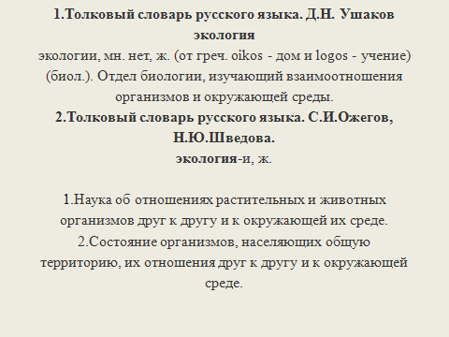
Посмотрите, какое из значений слова «Экология» подходит к нашему круглому столу?

1.Толковый словарь русского языка. Д.Н. Ушаков (слайд)
экология
экологии, мн. нет, ж. (от греч. oikos - дом и logos - учение) (биол.). Отдел биологии, изучающий взаимоотношения организмов и окружающей среды.

2.Толковый словарь русского языка. С.И.Ожегов, Н.Ю.Шведова.
экология
-и, ж.
- Наука об отношениях растительных и животных организмов друг к другу и к окружающей их среде.
- Состояние организмов, населяющих общую территорию, их отношения друг к другу и к окружающей среде.
(Ученик приходят к выводу, что больше всего подходит значение слова из Толкового словаря русского языка под редакцией С.И.Ожегова, Н.Ю. Шведова: Наука об отношениях растительных и животных организмов друг к другу и к окружающей их среде.
Вывод:
Итак, значение слова экология, данное в словаре С.И. Ожегова и Шведова подходит к нашему разговору больше. Наука об отношениях . А нам так не хватает умения общаться друг с другом , а иногда и с животными, и понимать их.
2. Почему я предложила вам вести разговор на основе произведений Владимира Санги?
-Давайте напомним, кто такой Владимир Санги (презентация о жизни и творчестве нивхского писателя)
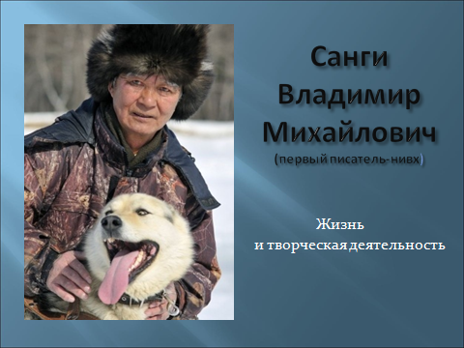

3.(слайд) Эпиграфом к круглому столу я предлагаю вам слова Н. Заболоцкого
«Два мира есть у человека:
Один, который нас творил,
Другой, который мы от века
Творим по мере наших сил».
- Итак, какую тему из творчества Владимира Михайловича можно считать одной из важных?
Вывод: Одна из важнейших тем творчества В. Санги – человек и природа, он пишет о мужестве и чести, о месте человека в жизни, о кровной связи его с родной землёй, проникнутое любовью к родному краю, к его сказочной природе.
I.4.Давайте обратим внимание на повесть «Изгин». Какой эпизод вас удивил больше всего (встреча с лисовином).
5.Дружба человека и лисовина (как они помогали друг другу?
(У лисовина было большое потомство, потому что он был сильный и красивый). А охотники ловили много лис. А Изгин оберегал его от охотников, не хотел, чтобы он попадал в капканы охотникам.
6. Прав ли Изгин, думая и убеждая самого себя в том, что лисовин уже не нужен природе, потому что стар, и он все равно умрет?
7. А Изгин? Разве он молод? Ведь в деревне решили, что он уже вот-вот уйдет в другой мир? А что делает Изгин? Он что, лег и умирает? Нет, он хочет по-прежнему охотиться, рыбачить.
8.Почему Изгин не убил лисовина. Ведь мех у лисовина был отменный. И старый охотник еще мог бы прославиться и доказать всем, что он охотник хоть куда, и не надо думать, что Изгин стал старым.
9. Почему верный пес Кенграй прибежал на помощь к своему старому хозяину? (прочитать) (ответы учеников)
Вывод: А еще мне кажется, что природа сама пришла на помощь Изгину: он долго колебался, принял правильное решение, и природа отплатила ему добром: его спас верный пес Кенграй.
- Что хотел сказать своим произведением Санги? Почему автор противопоставляет старого охотника Изгина и старого лисовина?
- человек и природа едины
- предназначение человека и природы в этом мире.
- друзей предавать нельзя.
-лисовин — символ жизни Изгина. Пока жив лисовин, будет жить и человек. - пока старик чувствует, что он нужен людям, всему живому, на земле, он не может уйти из жизни.
11.В этом произведении есть легенда. Давайте обратимся к легенде, которую рассказал Изгину дед. В чем смысл данной легенды? (зачитать отдельные строки)
( Взаимоотношение природы (птицы и рыбы): гагары не захотели понять проблемы рыб, и хозяин моря их наказал.
12. Чем поучительна легенда об озере гагары?
- не надо думать только о себе, природа наказывает таких людей.
- в природе все взаимосвязано.
II.1. Какой рассказ продолжает тему взаимоотношения природы и человека?
- рассказ «У истока»
2.Как вы поняли смысл названия рассказа?
-У истока – это значит у начала жизни
3. Одна из тем – бережное отношение к природе. Кто из героев, на ваш взгляд, относится к природе как к живому существу?
- (ученики зачитывают отдельные эпизоды: удивление жителей современного нивхского поселка вызывает решение рыбака Полуна стать инспектором рыбоохраны.
Вывод: Полун весь во власти языческих представлений о гармоничных отношениях человека и природы. Сегодняшние его действия продиктованы суровой реальностью — может случиться, что нерестовая река перестанет быть нерестовой.
4.Какую еще можно выделить проблему в этом рассказе?
- В рассказе есть еще одна тема: — размышление о смысле жизни.
5.Почему рыба не смогла умереть, уйти в царство мертвых спокойно с чувством исполненного долга
Вывод: Нивхи считали, что все в природе имеет душу, будь то ветер, солнце, камень или медведь, собака, тюлень. Может быть, поэтому так понимают друг друга Изгин и лисовин, рыба и Полун.
III. Обобщение: что объединяет эти произведения?
- -Взаимотношение природы и человека Главные герои не берут ничего лишнего, берут только то, что им необходимо для жизни.
- проблема жизни и смерти
- смысла человеческого существования,
- проблемы нравственности
- проблемы национальной традиции
Вывод
-Таким образом, Владимир Санги на примере жизни своего маленького народа убедительно решает крупные, общечеловеческие проблемы.
-Почему, говоря об экологии природы, надо как можно раньше говорить об экологии человеческой души.
-Почему в обоих произведениях главные герои - старики?
IV. Закрыты страницы, обсуждены проблемы. А что дальше?
Давайте попробуем высказать пожелания в решении проблемы об экологии души. Действительно ли эта проблема важна для человека? (высказывания по данной проблеме)
V. Как эпиграф раскрывает основную мысль нашего диалога?
VI. Сегодня мы закончили наш разговор, но диалог по данной проблеме предлагаю продолжить.
В марте 2021 года школе будет проходить конкурс в рамках предметной декады «Лучший урок письма». Среди номинаций конкурса – номинация «Что я делаю, чтобы сохранить природу России? »
Есть, где выразить в письме предполагаемому другу, будущим потомкам, сверстникам свои мысли. Дерзайте и творите .Удачи вам!

Список используемой литературы:
- Интернет ресурсы:
1.Биография Владимира Санги
2.Владимир Санги повесть «Изгин»
3. Владимир Санги повесть «У истока»
4.Высказывания великих людей о природе
5.Притчи о природе
6.Ожегов «Толковый словарь русского языка»

